101990, г. Москва, ул. Покровка, дом 22/1, стр.1
тел.: (495) 363-85-15, (499) 348-24-42
факс: (495)781-11-07
www.lsop.ru
e-mail: liga@lsop.ru
Исх. № 056-03 от 30 марта 2021 | Ректору  ФГБОУ ВО "Национальный исследовательский университет "МЭИ"  Н.Д.РОГАЛЕВУ

Уважаемый Николай Дмитриевич!
Сообщаем Вам об изменении даты и места проведения X Международного молодежного промышленного форума «Инженеры будущего – 2021».
Мероприятие будет проходить с 25 июня по 5 июля 2021 года на территории базы отдыха «Шахтер» расположенной по адресу: Тульская область, Алексинский район, с. Бунырёво.
Информируем, что открытие форума состоится 27 июня 2021 года. Даты заезда – с 25 по 26 июня. С 28 июня по 3 июля запланировано проведение рабочей программы мероприятия. Закрытие форума состоится 4 июля 2021 года. 5 июля – дата выезда.
Напоминаем, что для регистрации участников Форума «Инженеры будущего – 2021» необходимо направить заполненную анкету (Приложение 1) на электронный адрес mol@soyuzmash.ru до 30 апреля 2021 года, а также пройти индивидуальную регистрацию на сайте https://enfuture.ru, которая открывается 1 апреля и продлится до 7 мая 2021 года.
Предлагаю Вам рассмотреть возможность формирования делегации из числа студентов, аспирантов и молодых специалистов в возрасте от 20 до 35 лет в качестве непосредственных участников Форума «Инженеры будущего – 2021», а также прошу уделить особое внимание включению в состав делегации иностранных студентов.

По всем вопросам, связанным с участием делегации в Форуме, обращайтесь к Соловьевой Оксане Геннадьевне тел. +7 (499) 677-24-34 (доб.262), e-mail: mol@soyuzmash.ru
По вопросам формирования деловой программы просьба обращаться к Воробьевой Екатерине Григорьевне, тел.: +7 (499) 677-24-34 (доб.218), e-mail: komitet@soyuzmash.ru
По вопросам формирования культурно-массовой и спортивной программ просьба обращаться к Снежко Наталье Олеговне, тел. +7 (499) 677-24-34 (доб.208), e-mail: nsnezhko@soyuzmash.ru
Дополнительная информация о Форуме размещена на сайте http://enfuture.ru/ и в группе http://vk.com/engineers_of_future

Приложения:
1. Форма заявки для участников на 1л.
2. Форма заявки на участие в деловой программе на 2л.
3. Форма заявки на участие в культурно-массовой программе на 1л.
4. Форма заявки на участие в спортивной программе на 1л.
5. Информационная справка о Международном молодежном промышленном форуме «Инженеры будущего» на 4л.
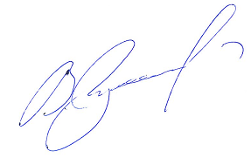
С уважением,  Президент Ассоциации,  Председатель Комиссии  Государственной Думы по правовому обеспечению развития организаций оборонно-промышленного комплекса Российской Федерации |  | В.В. Гутенев

Приложение 1
Состав делегации для участия в X Международном молодежном промышленном форуме
«Инженеры будущего» (все поля обязательны для заполнения)

Регион:________________________________________________Принадлежность к холдинговым структурам________________________________
Полное наименование организации: ______________________________________________________________________________________________
Сокращенная форма наименования организации: ___________________________________________________________________________________
Ответственный за делегацию от лица организации: ___________________________________________должность:_____________________________
(фамилия, имя, отчество)
Телефон (рабочий, мобильный):__________________________________________E-mail:__________________________________________________

№ п/п | Регион | Принадлежность к холдинговым структурам | Команда | Наименование организации | ФИО  участника  (полностью без сокращений) | Гражданство | Должность/курс и факультет обучения | Дата рождения в формате  ДД.ММ.ГГГГ | Контактная информация
 |  |  |  |  |  |  |  |  | Телефон (мобильный) | E-mail  (личная почта участника)

Руководитель кадровой службы _____________________________ / ___________________________ /
(должность) (подпись) (ФИО)

Скан и электронный формат (Word или Excel) заполненной заявки просим направлять на электронную почту mol@soyuzmash.ru до 30 апреля 2021.
Приложение 2

Заявка на участие в деловой программе Форума

- Полное название компании.

- Краткая информация о компании.
Краткая информация о деятельности компании (без реквизитов и контактов). Не более 1000 знаков (с пробелами).
- Логотип компании.
Логотип в векторном и растровом формате. Можно приложить отдельным файлом.

- Формат мероприятия (круглый стол, панельная дискуссия, презентация организации, презентация разработок).
- Название мероприятия.
- ФИО модератора, спикеров.

- ФИО ответственного за проведение мероприятия (полностью).

- Должность ответственного за проведение мероприятия.

- Контактные данные ответственного за проведение мероприятия.

По вопросам, связанным с деловой программой Форума, просим обращаться к Воробьевой Екатерине Григорьевне, тел. раб.: +7 (499) 677-24-34 (доб.218), e-mail: komitet@soyuzmash.ru.

Темы круглых столов в рамках деловой программы
X Международного молодежного промышленного форума
«Инженеры будущего-2021»

1) Диверсификация производства гражданской продукции организациями ОПК;
2) Импортозамещение продукции;
3) Бережливое производство;
4) Экология;
5) Цифровая индустрия, цифровое производство;
6) Методы подготовки высококвалифицированных специалистов;
7) Транспорт и технологии будущего;
8) Энергетическая эффективность на предприятии;
9) Развитие научно-технического сотрудничества с зарубежными предприятиями;
10) Защита прав трудящейся молодежи и программы социальной поддержки;
11) Молодежная политика на предприятиях;
12) Популяризация рабочих профессий, профориентация.

Приложение 3
Заявка на участие в культурной программе Форума

- Полное название компании.

- Краткая информация о компании.
Краткая информация о деятельности компании (без реквизитов и контактов). Не более 1000 знаков (с пробелами).

- Логотип компании.
Логотип в векторном и растровом формате. Можно приложить отдельным файлом.

- Название программы.
Полное название культурного мероприятия.

- Описание программы.
- введение (общее описание, цель, задачи);
- общие правила;
- критерии оценки.

- Организаторы программы.
Краткие справки об организаторах сервиса: ФИО, должность, контактная информация (телефон, адрес электронной почты).

- Примерное расписание программы.
Срок реализации (на сколько дней и в какие дни Форума планируется его проведение, время проведения).

- Количество участников программы.
Необходимо указать, сколько человек могут принять участие.

- Требования к участникам программы (если необходимо).

- Технические требования по проведению программы.
- необходимое количество волонтеров со стороны организаторов форума (с указанием примерного функционала по позициям);
- оборудование и инвентарь.
Примечание. В случае не предоставления информации о необходимых технических средствах или инвентаре для проведения культурного мероприятия, организаторы не гарантируют их наличие.

- Награждение.
В случае если программа предполагает награждение победителей, компании-организатору предлагается продумать варианты награждений (диплом, памятные подарки, сувенирная продукция и т.д.). Организатор программы самостоятельно определяет количество награждаемых участников по итогам проведения сервиса.

- Контактное лицо
По вопросам формирования культурно-массовой программы просьба обращаться к Снежко Наталье Олеговне, тел. +7 (499) 677-24-34 (доб.208), e-mail: nsnezhko@soyuzmash.ru.

Приложение 4
Заявка на участие в спортивной программе Форума

- Полное название компании.

- Краткая информация о компании.
Краткая информация о деятельности компании (без реквизитов и контактов). Не более 1000 знаков (с пробелами).

- Логотип компании.
Логотип в векторном и растровом формате. Возможно отдельным файлом.

- Название программы.
Полное название спортивного мероприятия.

- Описание программы.
- введение (общее описание, цель, задачи);
- общие правила;
- критерии оценки.

- Организаторы программы.
Краткие справки об организаторах сервиса: ФИО, должность, контактная информация (телефон, адрес электронной почты).

- Примерное расписание программы.
Срок реализации (на сколько дней и в какие дни Форума планируется его проведение, время проведения).

- Количество участников программы.
Необходимо указать, сколько человек могут принять участие в качестве участников/ в качестве зрителей.

- Требования к участникам программы (если необходимо).

- Технические требования по проведению программы.
- необходимое количество волонтёров со стороны организаторов форума (с указанием примерного функционала по позициям);
- оборудование и инвентарь.
Примечание. В случае не предоставления информации о необходимых технических средствах или инвентаре для проведения спортивного мероприятия, организаторы не гарантируют их наличие.

- Награждение.
Спортивное мероприятие предполагает награждение победителей, в связи с этим компании-организатору предлагается продумать варианты награждений (диплом, памятные подарки, сувенирная продукция и т.д.). Организатор программы самостоятельно определяет количество награждаемых участников по итогам проведения мероприятия.

- Контактное лицо
По вопросам формирования спортивной программы просьба обращаться к Снежко Наталье Олеговне, тел. +7 (499) 677-24-34 (доб.208), e-mail: nsnezhko@soyuzmash.ru.

Приложение 5
ИНФОРМАЦИОННАЯ СПРАВКА
о Международном молодежном промышленном форуме
«Инженеры будущего»
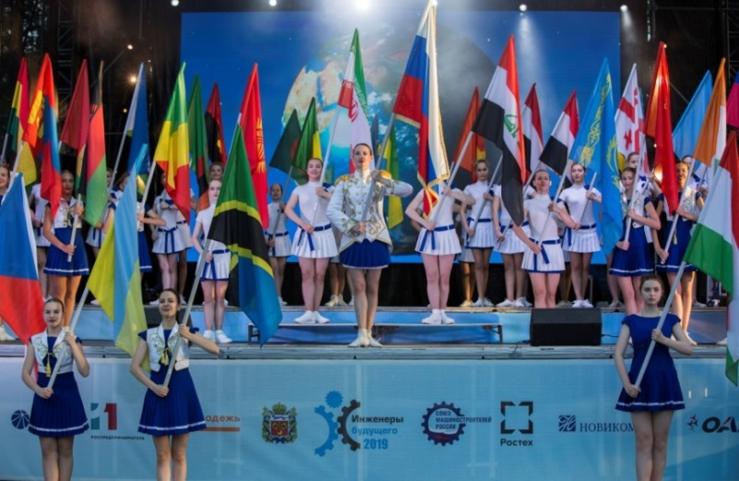
Союз машиностроителей России в своей работе особое внимание уделяет повышению роли молодых специалистов в развитии промышленности, использовании научного и образовательного потенциала в целях системного вовлечения молодежи в процессы инновационного развития машиностроительного комплекса. Для достижения этой цели Союз машиностроителей России при поддержке ГК «Ростех», а также при активном участии представителей крупных холдингов и компаний, лидеров промышленного сектора российской экономики, с 2011 года проводит ежегодный Международный молодежный промышленный Форум «Инженеры будущего».
Проведение Форума включено в перечень направлений деятельности Росмолодежи в соответствии с поручением Президента Российской Федерации по итогам заседания бюро Союза машиностроителей России и Ассоциации «Лига содействия оборонным предприятиям» от 14.07.2017 № Пр-1344 (п. 3).
Основные целевые аудитории на Форуме – руководители структурных подразделений промышленных компаний, молодые специалисты, студенты и аспиранты высших учебных заведений, представители молодежных общественных организаций. Возраст участников составляет 20-35 лет. Около 1500 молодых представителей мирового инженерного сообщества собираются для разработки и совместной реализации проектов и программ, направленных на развитие машиностроения и смежных отраслей промышленности.
За время проведения Форума его участниками стали более 15 000 молодых специалистов из России, стран СНГ и дальнего зарубежья.
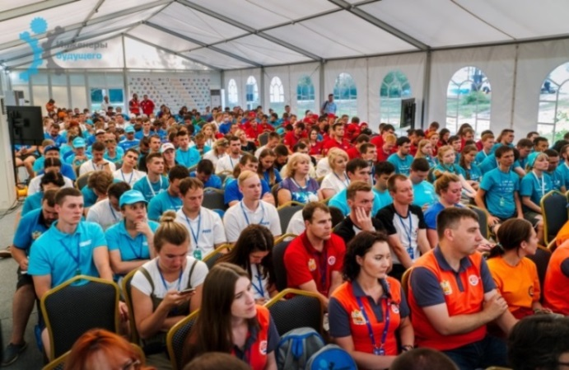
Ежегодно участниками Международного молодежного промышленного форума «Инженеры будущего» становились молодые инженеры, ученые – представители более чем 400 промышленных компаний, а также аспиранты и студенты 85 ВУЗов из 70 регионов Российской Федерации.
В 2020 году в связи с пандемией коронавируса Союз машиностроителей России подготовил и провел
IX Международный молодежный промышленный Форум «Инженеры будущего-2020» в онлайн-формате, с использованием возможностей современных технических средств. В Форуме приняли участие 1621 человек из
57 регионов, молодые инженеры и ученые из 333 российских компаний машиностроительной отрасли. Своих делегатов на Форум направили
63 иностранных государства.
Образовательная программа, в форме дистанционного обучения, состояла из 12 направлений, в которых были представлены 32 обучающих курса, размещенные на 9 образовательных платформах.

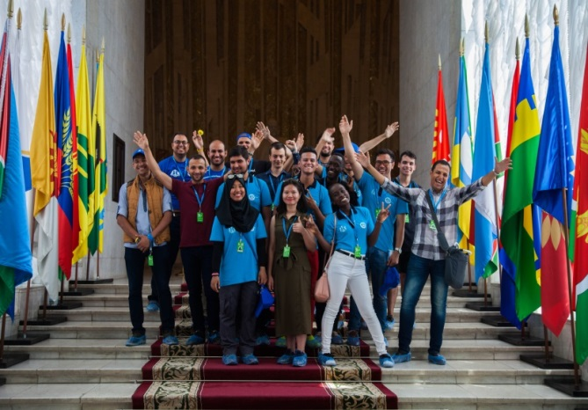
Ежегодно особенностью Форума является широкое международное участие. За время проведения Форум посетили более 100 делегаций из 63 стран, в его мероприятиях активно участвуют дипломатические миссии, чрезвычайные и полномочные послы, проявляющие большой интерес к этому событию, проводятся презентации зарубежных союзов и предприятий.
Каждому иностранному гостю предоставляется возможность активного участия во всех интересующих программах и мероприятиях Форума в зависимости от ключевых целей визита. Это позволяет удерживать высокое качество деловой и образовательных программ, установить новые партнерские и дружеские отношения в рамках международного инженерного сообщества.

Содержательная часть Форума состоит из образовательного блока, насыщенной деловой программы, увлекательных экскурсий, а также массовых развлекательных и спортивных мероприятий.
Образовательный блок наполняют программы корпоративных университетов и предприятий промышленного комплекса страны. Спикерами образовательной программы Форума являются руководители и специалисты более чем 60 российских компаний, среди них: Корпоративная Академия Ростеха, ГК «Роскосмос», ПАО «ОАК», ПАО Компания «Сухой», АО «ОСК», АО «ОДК», АО «Вертолеты России», Международная Ассоциация ТРИЗ, ПАО «Камаз», АО «АВТОВАЗ», АО «Технодинамика», АО «Росэлектроника», ФГУП «ЦАГИ», ведущие технические вузы страны – МГТУ им. Н.Э. Баумана, ФГБОУ ВО «МГТУ «СТАНКИН», ФГОУ ВО «МФТИ», ФГБОУ ВО ЮУрГУ, ФГБОУ ВО «МАИ» и др.
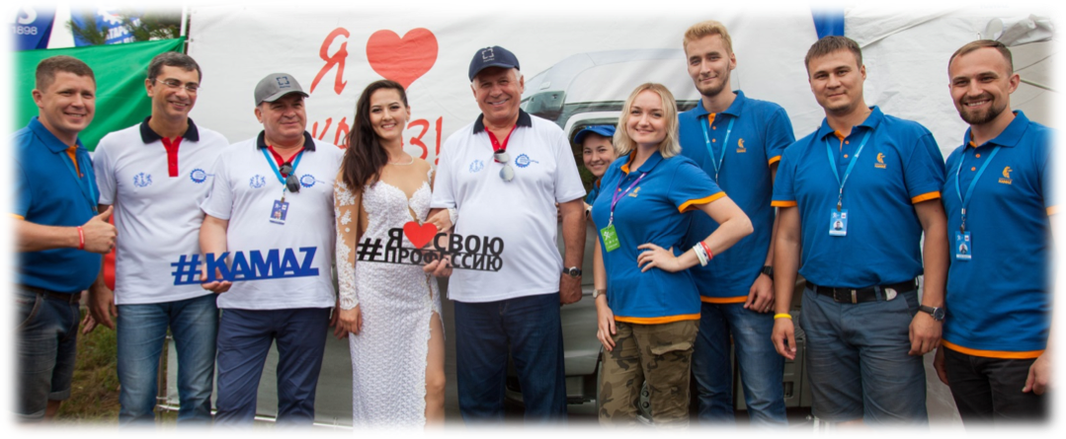
В число спикеров образовательной программы также входят руководители крупнейших отечественных и иностранных предприятий, топ-менеджеры их российских представительств, видные ученые, общественные деятели России, преподаватели ведущих российских и зарубежных технических вузов, руководители федеральных и региональных органов исполнительной власти, депутаты Государственной Думы Российской Федерации.
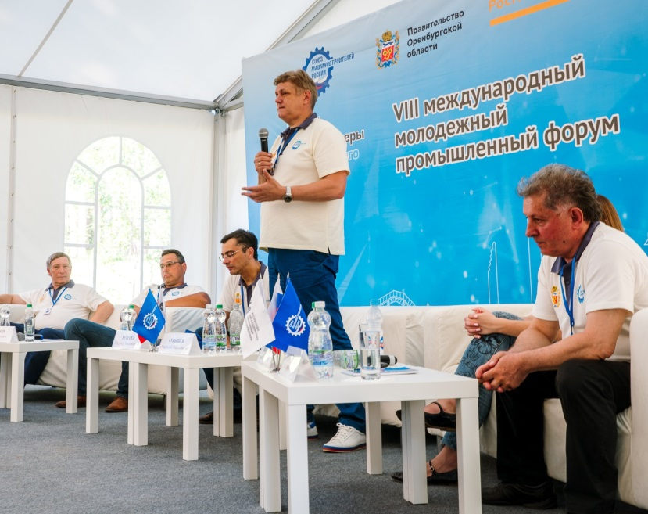
Деловая программа Форума включает панельные дискуссии и круглые столы с представителями бизнес-структур, в том числе широкого круга иностранных государств. В нее входят презентации крупнейших отечественных предприятий высокотехнологичных отраслей, представленных на Форуме «Инженеры будущего», знакомство с новейшими разработками и технологиями, а также представление проектов молодых перспективных инженеров, конструкторов, молодых ученых и студентов инженерно-технических специальностей, чьи инновации получили высокую экспертную оценку и уже внедряются в производство.

На обсуждение выносятся вопросы внедрения инноваций и модернизации производства, проблем современного технического образования, а также возможности организации профессионального учебного обмена молодых технических специалистов, ученых и студентов.
На Форуме проходят встречи и деловые переговоры с руководителями федеральных и региональных органов исполнительной власти, руководителями крупнейших промышленных предприятий по вопросам международного сотрудничества, установления деловых бизнес-контактов.

Для участников разрабатывается насыщенная экскурсионная программа:
им предлагается посетить крупные промышленные предприятия региона, осмотреть памятники истории и культуры, выставочные комплексы и музеи, полюбоваться природой места проведения Форума.
В целях формирования и развития у молодых инженеров командного духа, навыков командной работы, а также создания атмосферы для более продуктивной деятельности вечернее время на форуме отводится под культурно-массовую и спортивные программы.
В рамках официального закрытия Международного молодежного промышленного форума «Инженеры будущего» проводится награждение победителей личного и корпоративного рейтингов, которые подсчитываются в течение работы всего Форума.
Значимость и важность проведения Форума доказывают его результаты: возросла активность молодых специалистов на предприятиях машиностроительного комплекса, инициативы талантливых инженеров и конструкторов поддержали руководители компаний, многие инновационные проекты уже внедряются в производство. Молодые специалисты, проявившие себя в рамках Форумов, были включены в Экспертные советы Комитета Государственной Думы Российской Федерации по экономической политике, промышленности, инновационному развитию и предпринимательству. Также были направлены ходатайства с предложением о включении активных участников Форума в региональные молодежные парламенты. Молодые специалисты были вовлечены в активную работу по установлению партнерских отношений с иностранными предприятиями машиностроительной отрасли.
В 2021 году Форум будет проводиться с 25 июня по 5 июля.
Форма проведения – экологический палаточный лагерь.
Место проведения: Тульская область, Алексинский район, с. Бунырёво, база отдыха «Шахтер».
Календарь работы Форума:
- 25-26 июня – заезд участников
- 27 июня – торжественное открытие Форума
- 28 июня – 3 июля – программная часть Форума
- 4 июля – закрытие Форума
- 5 июля – отъезд участников
Официальные организаторы и соорганизаторы: Союз машиностроителей России, Госкорпорация «Ростех», Федеральное агентство по делам молодежи (РОСМОЛОДЕЖЬ), Правительство Тульской области, Лига содействия оборонным предприятиям.
Планируемое количество участников, спикеров и гостей в 2021 году составит около 1500 человек.
В рамках образовательной программы более 200 спикеров планируют провести учебные сервисы.
В рамках деловой программы на площадке предполагается участие более 150 приглашенных гостей, среди которых главы корпораций, директора предприятий машиностроительного комплекса, деятели искусства, а также политические деятели. Планируется проведение круглых столов на различные актуальные темы.
Запланировано участие иностранных делегаций.

Для Высших учебных заведений – указывать «ВУЗ».
Необходимо указывать регион расположения организации, в которой работает/обучается участник.
Наименование организации, в корпоративном рейтинге которой будет учитываться активность участника.
Возраст участников от 20 до 35 лет включительно.

